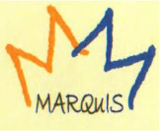

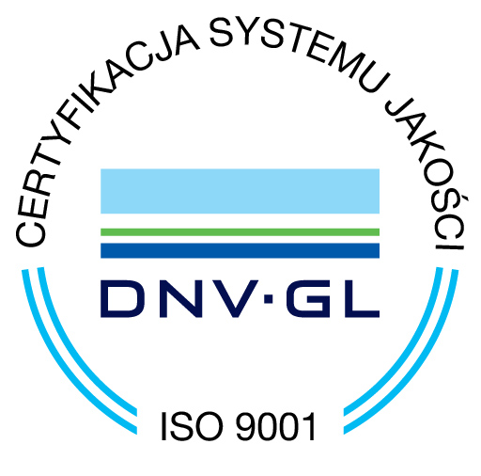


SZPITAL
PRZYJAZNY
DZIECKU
WHO/UNICEF

............... dnia ............... 2019 r.
Załącznik nr 5a
Nr sprawy D-21/2019
....................................................

....................................................
nazwa i adres wykonawcy

Dotyczy: Przetargu nieograniczonego nr D-21/2019 na dostawę paliwa dla Szpitala Wielospecjalistycznego w Inowrocławiu.

OŚWIADCZENIE WYKONAWCY W ZAKRESIE WYPEŁNIENIA OBOWIĄZKÓW INFORMACYJNYCH PRZEWIDZIANYCH W ART. 13 LUB ART. 14 RODO

Oświadczam, że wypełniłem obowiązki informacyjne przewidziane w art. 13 lub art. 14 RODO¹⁾ wobec osób fizycznych, od których dane osobowe bezpośrednio lub pośrednio pozyskałem w celu ubiegania się o udzielenie zamówienia publicznego w niniejszym postępowaniu.*
……………………………………….
Podpis wykonawcy / osoby upoważnionej

¹⁾ rozporządzenie Parlamentu Europejskiego i Rady (UE) 2016/679 z dnia 27 kwietnia 2016 r. w sprawie ochrony osób fizycznych w związku
z przetwarzaniem danych osobowych i w sprawie swobodnego przepływu takich danych oraz uchylenia dyrektywy 95/46/WE (ogólne rozporządzenie
o ochronie danych) (Dz. Urz. UE L 119 z 04.05.2016, str. 1).

* W przypadku gdy wykonawca nie przekazuje danych osobowych innych niż bezpośrednio jego dotyczących lub zachodzi wyłączenie stosowania obowiązku informacyjnego, stosownie do art. 13 ust. 4 lub art. 14 ust. 5 RODO treści oświadczenia wykonawca nie składa.

